Техническое задание на разработку сервиса
«Subbik»
Версия 1.2
2025

История изменения документа
Версия | Дата | Автор | Изменения
1.1 | 1.12.2025 | Пинчук М. А. | Начало написания документа
1.2 | 17.12.2025 | Пинчук М. А. | Добавления основных положений ТЗ

Общие Сведения 4
Плановые сроки начала и окончания работы по созданию приложения 4
Назначения и цели создания системе 4
Требования к системе 5
Нефункциональные требования 8
Архитектура системы 9
Приложения 10
Цветовая палитра 10
Макет интерфейса 10

Общие Сведения
Мобильное приложение «Subbik», сервис который представляет собой, инструмент для отслеживания подписок, их количества, цены и времени оплаты.
Заказчиком и исполнителем являются Пинчук Максим Андреевич и Слесарчук Дмитрий Денисович.

Плановые сроки начала и окончания работы по созданию приложения
Этапы создания информационной система с плановыми сроками представлены в таблице.
Этап | Сроки

Стоимость разработки включает в себя три сосиски в тесте и чай, по возможности.

Назначения и цели создания системе
Система предназначена для отслеживания подписок и трат на них.
Цели создания системы с точки зрения заказчика и пользователей:
- Предоставить возможность пользователям видение своих списков подписок.
- Упростить отслеживание оплаты подписок.

Требования к системе

Нефункциональные требования

Архитектура системы

Приложения
Цветовая палитра
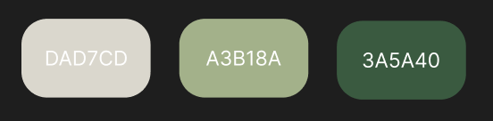

Макет интерфейса
Страница регистрации
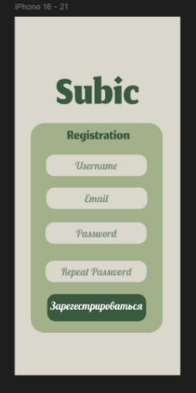

Страница входа
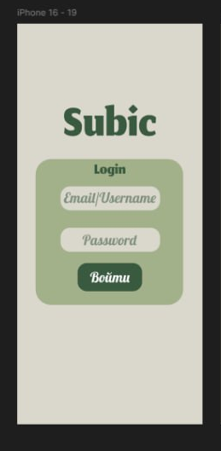

Страница с подписками
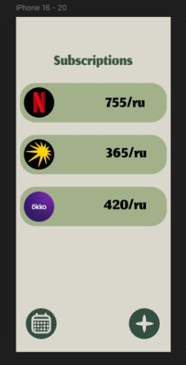

Страница календаря подписок
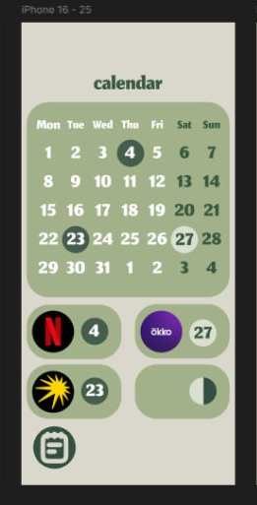

Страница создания трекера подписки
